**Unitatea de învățare *„Mărimi direct și invers proporționale”***

**Clasa a VI-a**

**Evaluare sumativă**

**Matricea de specificații**

|  |  |  |  |  |  |  |  |
| --- | --- | --- | --- | --- | --- | --- | --- |
| **Competențe specifice**  **Conținuturi** | **CS1** | **CS2** | **CS3** | **CS4** | **CS5** | **CS6** | **Punctaje asociate fiecărui conținut** |
| Mărimi direct proporționale. Regula de trei simplă. |  | **III.2**  (5p) | **IV.1**  (10p)  **II.3**  (5p) | **I.3**  (5p) |  |  | **25p** |
| Mărimi invers proporționale. Regula de trei simplă. |  | **III.1**  (5p) |  | **II.1**  (5p) |  |  | **10p** |
| Mărimi direct/ invers proporționale. Regula de trei simplă. | **I.1**  (5p)  **I.2**  (5p) |  |  |  |  | **IV.4**  (10p) | **20p** |
| Elemente de organizare a datelor. Reprezentarea datelor prin grafice în contextul proporționalității. | **II.2**  (5p) |  |  |  | **IV.2**  (10p) |  | **15p** |
| Statistică și probabilitați. | **III.3**  (5p) | **IV.3**  (10p) | **I.4**  (5p) |  |  |  | **20p** |
| **Punctaje asociate fiecărei competențe specifice** | **20p** | **20p** | **20p** | **10p** | **10p** | **10p** | **90p** |

**Competențe specifice asociate unității de învățare**

**1.2.** Identificarea rapoartelor, proporţiilor şi a mărimilor direct sau invers proporţionale.

**2.2.** Prelucrarea cantitativă a unor date utilizând rapoarte și proporţii pentru organizarea de date.

**3.2.** Aplicarea unor metode specifice de rezolvare a problemelor în care intervin rapoarte, proporţii şi

mărimi direct/invers proporţionale.

**4.2.** Exprimarea în limbaj matematic a relaţiilor şi a mărimilor care apar în probleme cu rapoarte,

proporţii și mărimi direct sau invers proporţionale.

**5.2.** Analizarea unor situaţii practice cu ajutorul rapoartelor, proporţiilor şi a colecţiilor de date.

**6.2.** Modelarea matematică a unei situaţii date în care intervin rapoarte, proporţii şi mărimi direct sau

invers proporţionale.

**Conținuturi asociate**

* Mărimi direct proporționale. Regula de trei simplă.
* Mărimi invers proporționale. Regula de trei simplă.
* Mărimi direct / invers proporționale. Regula de trei simplă.
* Elemente de organizare a datelor. Reprezentarea datelor prin grafice în contextul proporționalității.
* Statistică și probabilități.

**Unitatea de învățare: *„Mărimi direct și invers proporționale”***

**Clasa a VI-a**

**Evaluare sumativă**

**TEST**

* **Toate subiectele sunt obligatorii. Se acordă 10 puncte din oficiu.**
* **Timpul de lucru este de 50 de minute**.

**SUBIECTUL I - Pe foaia de test scrieți numai rezultatele: (20 puncte)**

*5p***1)** Între mulțimile de numererespectivse stabilește o proporționalitate .....

*5p***2)** Între mulțimile de numererespectivse stabilește o proporționalitate .....

*5p***3)** Dacă 6 caiete costă 30 lei, atunci 8 caiete de același tip, vor costa .... lei

*5p* **4)** Probabilitatea ca, aruncând un zar, să obținem o față pe care este scris un număr impar este …..

**SUBIECTUL II -** **Stabiliţi valoarea de adevăr a următoarelor propoziţii: (15 puncte)**

*5p* **1)** Dacă o lucrare este terminată de 18 muncitori în 20 de ore, atunci 40 de muncitori vor termina lucrarea în 9 ore.

***Adevărat******Fals***  *.*

*5p*  **2)** Conform tabelului următor, între mărimile din tabel se stabilește o proporționalitate directă.

|  |  |  |  |  |
| --- | --- | --- | --- | --- |
| distanța (km) | 210 | 350 | 490 | 640 |
| timpul (ore) | 3 | 5 | 7 | 8 |

***Adevărat Fals*** *.*

*5p*  **3)** Dacă latura unui pătrat se mărește de trei ori, atunci aria sa se va mări de șase ori.

***Adevărat Fals*** *.*

**SUBIECTUL III -** **Alegeți varianta corespunzătoare rezultatului corect: (15 puncte)**

*5p* **1)** Dacă numerele raționale pozitive  și  sunt invers proporționale cu numerele 4 și 9, atunci:

**A.**  **B.**  **C.**   **D.** și nu pot fi comparate

*5p*  **2)**  Suma de 1200 lei este împărțită în parți direct proporționale cu numerele . În urma acestei împărțiri, suma cea mai mare care poate fi obținută este:

**A.** 600 lei **B.** 500 lei **C.** 400 lei **D.** 300 lei

*5p*  **3)**  Într-o urnă sunt 12 bile roșii, 8 bile galbene, 16 bile albastre și 4 bile verzi. Raportul reprezintă probabilitatea ca, extrăgând la întâmplare o bilă, aceasta să fie de culoare:

**A.** roșie **B.**  galbenă **C.** albastră  **D.** verde

**SUBIECTUL IV - Pe foaia de test scrieți rezolvările complete: (40 puncte)**

*10p*  **1)** Să se determine toate numerele naturale de forma  , știind că  și  sunt direct proporționale cu numerele 3 și 2.

*10p*  **2)** În figura de mai jos este o diagramă ce reprezintă repartiția notelor obținute de elevii clasei a VI-a în urma unui test la matematica.

Numărul de elevi

l

e

v

i

Notele

Notând cu  media clasei la test, arătați că

*10p*  **3)** Într-o cutie sunt 40 de bomboane, unele cu ciocolată și altele cu marțipan. Știind că probabilitatea ca alegând o bomboană din cutie, aceasta să fie cu ciocolată este 0,6 să se afle câte bomboane sunt de fiecare fel.

*10p*  **4)** Se consideră numerele naturale nenule  care sunt direct proporționale cu numerele . Să se demonstreze că x + 2z este divizibil cu 10.

**Unitatea de învățare „*Mărimi direct și invers proporționale”***

**Clasa a VI-a**

**Evaluare sumativă**

**BAREM DE EVALUARE ŞI DE NOTARE**

* **Se acordă 10 puncte din oficiu. Nota finală se calculează prin împărţirea la 10 a punctajului total obținut pentru lucrare.**
* **Pentru orice soluţie corectă, chiar dacă este diferită de cea din barem, se acordă punctajul corespunzător.**
* **Nu se acordă fracţiuni de punct, dar se pot acorda punctaje intermediare pentru rezolvări parţiale, în limitele punctajului indicat în barem.**

|  |  |  |
| --- | --- | --- |
| **I.1** | **directă** | **5p** |
| **I.2** | **inversă** | **5p** |
| **I.3** | **40 lei** | **5p** |
| **I.4** |  | **5p** |
| **II.1** | ***Adevărat*** | **5p** |
| **II.2** | ***Fals*** | **5p** |
| **II.3** | ***Fals*** | **5p** |
| **III.1** | **A** | **5p** |
| **III.2** | **B** | **5p** |
| **III.3** | **C** | **5p** |
| **IV.1** |  | **5p** |
| Cum  sunt cifre, sunt posibile doar valorile | **3p** |
| Obținem | **2p** |
| **IV.2** |  | **4p** |
|  | **4p** |
|  | **2p** |
| **IV.3** | Notăm  nr. de bomboane cu ciocolată și  nr. de bomboane cu marțipan | **2p** |
| , unde reprezintă probabilitatea ca, alegând o bomboană din cutie, aceasta să fie cu ciocolată | **3p** |
|  | **4p** |
|  | **1p** |
| **IV.4** |  | **3p**  **2p** |
|  | **1p** |
|  | **1p** |
| Din  și rezultă | **1p** |
|  | **1p** |
| Din  și rezultă | **1p** |

**Concluzii desprinse după administrarea testului de evaluare sumativă**

Testul de evaluare sumativă pentru unitatea de învățare „Mărimi direct și invers proporționale”, care a fost administrat elevilor, și-a propus evaluarea următoarelor competențe care trebuiau să fie dobândite de către elevi, la finalul unității de învățare:

**C1 :** Identificarea rapoartelor, proporţiilor şi a mărimilor direct sau invers proporţionale.

**C2 :** Prelucrarea cantitativă a unor date utilizând rapoarte și proporţii pentru organizarea de date.

**C3 :** Aplicarea unor metode specifice de rezolvare a problemelor în care intervin rapoarte, proporţii şi

mărimi direct/invers proporţionale.

**C4 :** Exprimarea în limbaj matematic a relaţiilor şi a mărimilor care apar în probleme cu rapoarte,

proporţii și mărimi direct sau invers proporţionale.

**C5 :** Analizarea unor situaţii practice cu ajutorul rapoartelor, proporţiilor şi a colecţiilor de date.

**C6 :** Modelarea matematică a unei situaţii date în care intervin rapoarte, proporţii şi mărimi direct sau

invers proporţionale.

În urma administrării testului, am realizat o fișă de interpretare a rezultatelor obținute, din care am selectat tabelele următoare:

|  |  |  |  |  |  |  |  |  |  |  |
| --- | --- | --- | --- | --- | --- | --- | --- | --- | --- | --- |
| Aprecieri cu note | 1 | 2 | 3 | 4 | 5 | 6 | 7 | 8 | 9 | 10 |
| Număr elevi | - | - | - | - | - | 6 | 8 | 7 | 5 | 4 |
| Media obținută de elevii clasei a VI-a A la test: 7,76 | | | | | | | | | | |

|  |  |  |  |  |  |  |
| --- | --- | --- | --- | --- | --- | --- |
| Competențele evaluate | **C1** | **C2** | **C3** | **C4** | **C5** | **C6** |
| Nr. elevi ce au dobândit competența respectivă | **24** | **21** | **19** | **16** | **12** | **10** |
| Nr. elevi care nu au realizat acest lucru | **6** | **9** | **11** | **14** | **18** | **20** |

Am constatat că au fost făcute mai multe greșeli de către elevi la acet test, cele mai frecvente fiind următoarele:

* Efectuarea unui raționament incomplet prin omiterea unor soluții posibile (subiectul IV.1)
* Calcul eronat al mediei ponderate a mai multor numere (subiectul IV.2)
* Modelarea matematică incorectă a unei situații concrete din realitatea cotidiană (subiectul IV.3)
* Anumite cunoștințe însușite în urma parcurgerii altor unități de învățare (divizibilitatea numerelor naturale), nu au fost folosite în mod corespunzător (subiectul IV.4)

Ca urmare a acestor lucruri, am luat mai multe măsuri, dintre care menționez:

* Discutarea testului cu elevii, insistând pe subiectele unde s-a greșit frecvent
* Prezentarea unor soluții altenative la subiectele respective
* Reluarea explicării noțiunilor teoretice necesare pentru rezolvarea cu succes a itemilor respectivi
* Efectuarea a mai multor activități în scop remedial/ progres prin administrarea unor fișe de lucru în care există subiecte de tipul celor la care s-a greșit
* Crearea de către mine a unui test pe platforma Kahoot (<https://create.kahoot.it/share/marimi-direct-si-invers-proportionale/71d06dd3-2422-4073-a5ca-fabafe33e6dc> ) și altul pe platforma Quizizz (<https://quizizz.com/admin/quiz/5e19e4f3f0dbdc001b6cb07a/marimi-direct-si-invers-proporționale> ) care conține itemi asemănători cu cei dați la testul de evaluare sumativă și rezolvarea lor de către elevi, discutarea celor două teste, compararea rezultatelor obținute cu cele de la testul de evaluare sumativă.

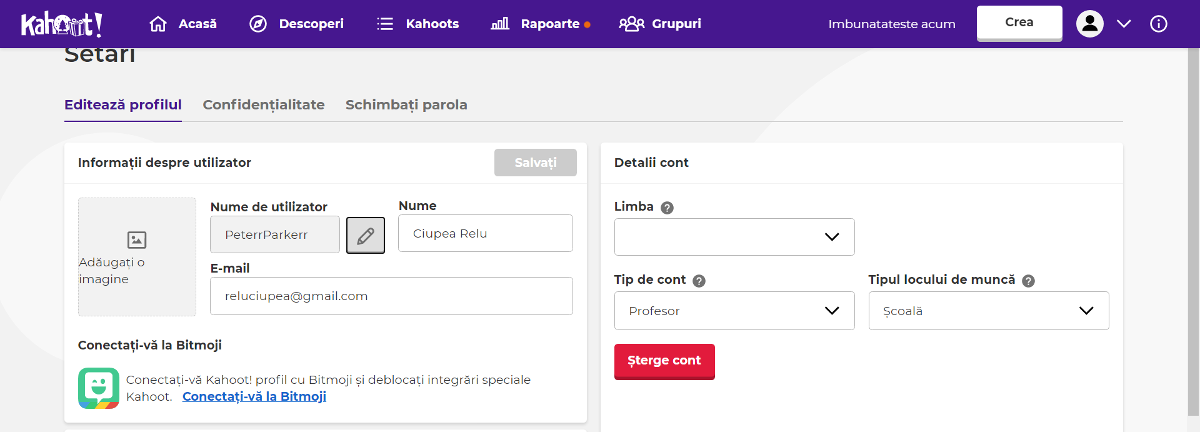

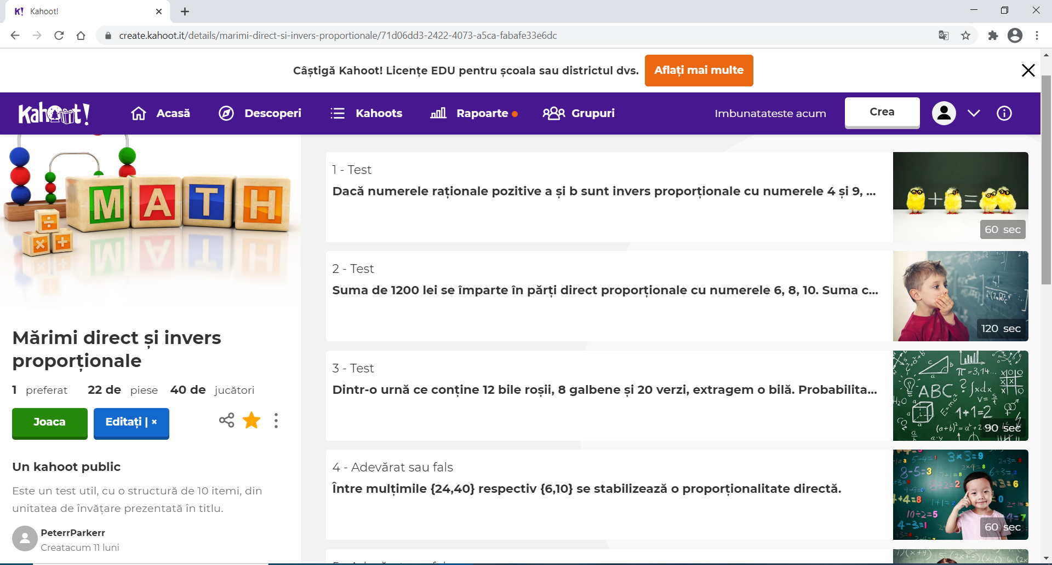

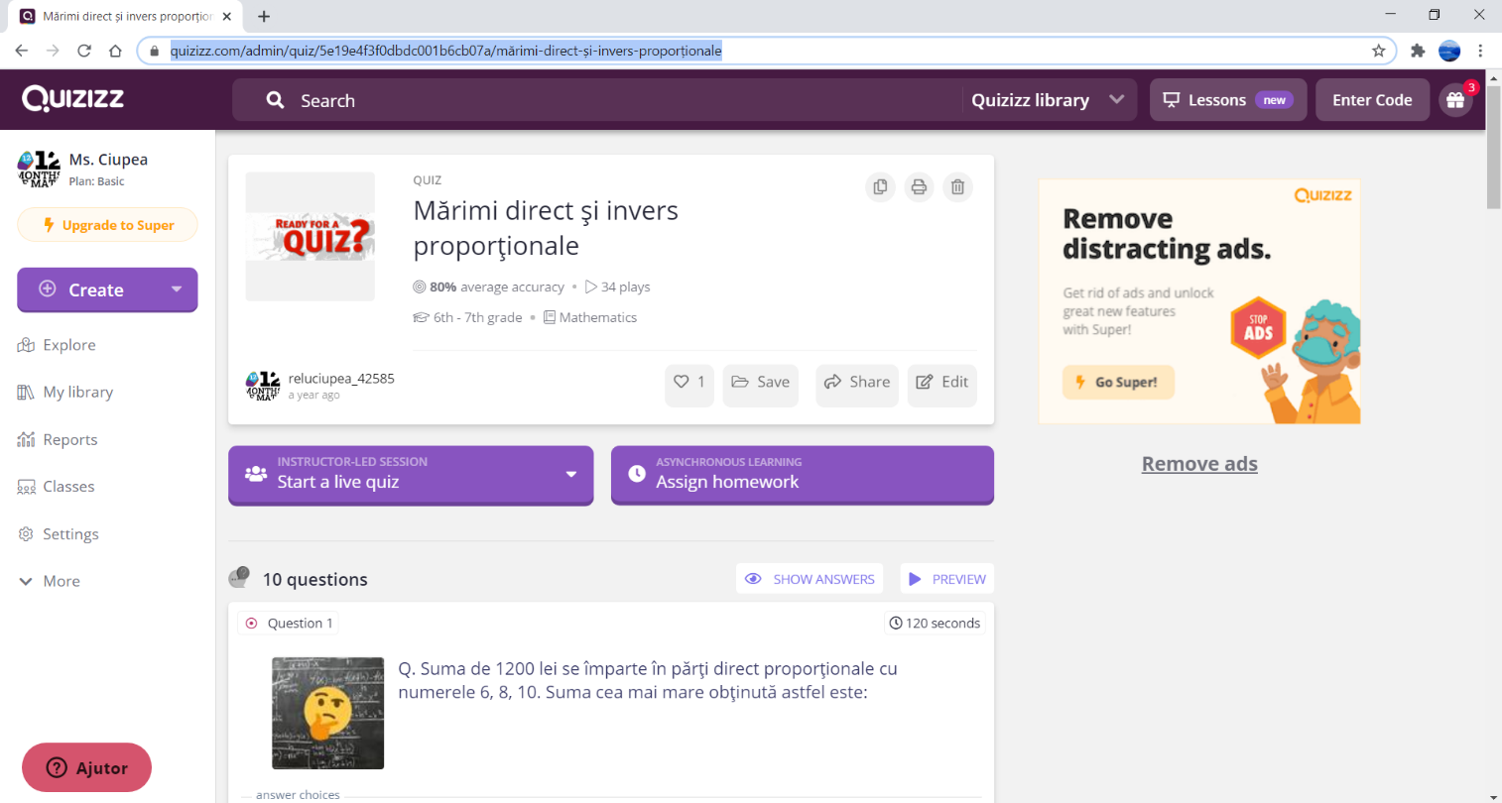

Datorită măsurilor luate o parte dintre probleme au fost eliminate, altele au fost diminuate, de aceea îmi propun ca cele din urmă să fie abordate din nou pe parcursul unităților de învățare viitoare, prin intermediul unor aplicații care să necesite cunoștințe atât din unitatea de învățare parcursă la momentul respectiv, cât și din „Mărimi direct și invers proporționale”.

Profesor Ciupea Gheorghe Relu, Școala gimnazială „Spiru Haret”, Oltenița